CIRCOLARE No. 3 ​
La presente nota fornisce istruzioni logistiche per i rappresentanti dei media in occasione logistica del XXV Consiglio dei Ministri dell'OSCE, che si terrà a Milano il 6 e il 7 dicembre 2018.
1. SEDE
La XXV Riunione del Consiglio dei Ministri dell'OSCE si terrà a Milano il 6 e il 7 dicembre 2018, presso il Centro Congressi Mi.Co. (Milano Congressi), Via Gattamelata, Milano.
Per ulteriori informazioni sul Centro Congressi Mi.Co. si prega consultare: http://www.micomilano.it
2. STRUTTURE PER I MEDIA
2.1. Sede
Il Media Centre sarà allestito presso il Centro Congressi MiCo.
Ingresso: Cancello 15
2.1.1. Mappa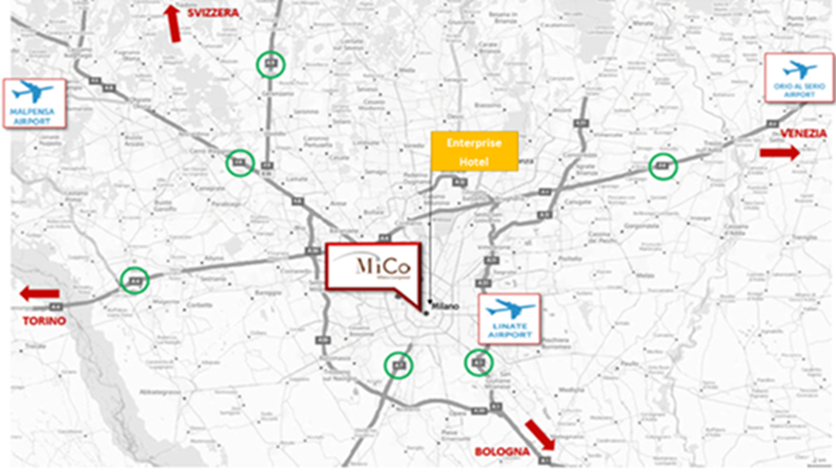
La stampa può accedere ai seguenti servizi ed attività presso il Media Centre:
2.2 Orari di apertura del Media Centre
mercoledì, 5 dicembre 2018: dalle 12:00 alle 20:00
giovedì, 6 dicembre 2018: dalle 07:00 fino a quando necessario
venerdì, 7 dicembre 2018: dalle 07:00 fino a quando necessario
. spazi di lavoro
. stampanti, fotocopiatrici
. connessione WI-FI e alcune connessioni LAN
. Sale per conferenze stampa
. Connessioni alla rete elettrica
. Schermi collegati al sistema di televisione a circuito chiuso per la trasmissione delle sessioni plenarie e gli annunci per i giornalisti
. Host broadcaster and host photographer
. Sale per interviste bilaterali
. Zona catering e area lounge
. Desk informazioni Media al livello -1 del MI.CO.
I giornalisti potranno rivolgersi al desk informazioni per i media - Media Information Desk- per richiedere informazioni sugli eventi o sugli incontri bilaterali per i quali è prevista la costituzione di media pool a causa di ristrettezze di spazio e per esigenze di sicurezza e di cerimoniale.
Misure di sicurezza saranno poste in essere in tutta la sede dell'evento per cui si renderà necessario essere muniti di un badge di accreditamento per accedervi.

3. REGISTRAZIONE E ACCREDITAMENTO
3.1. Politica di accreditamento
L'accreditamento dei media è obbligatorio
NB. Si avvisa che non sarà possibile accedere alle strutture per i media se non si è in possesso di un badge valido. I badge devono essere indossati in ogni momento ed esposti in modo visibile. Si ricorda che i badge sono personali e non possono essere ceduti a terze persone.
3.1.1. Registrazione dei Media
La registrazione online riservata ai media tramite il Servizio Stampa del Ministero degli Affari Esteri e della Cooperazione Internazionale (MAECI), è disponibile al seguente indirizzo:
https://osce-2018.org/mi/mediahome.aspx
Sarà possibile effettuare la registrazione online fino a martedì 4 dicembre 2018.
I badge possono essere ritirati presso il desk accrediti del Servizio Stampa del Ministero degli Affari Esteri italiano,
Enterprise Hotel, Corso Sempione 91:
mercoledì, 5 dicembre 2018: dalle 10:00 alle 20:00
giovedì, 6 dicembre 2018: dalle 07:00 alle 20:00
Il desk degli accrediti si trova a 850 metri dal Mi.Co. I giornalisti potranno usufruire di un servizio shuttle dall'Enterprise Hotel al Mi.Co. durante le ore in cui il centro accrediti sarà operativo.
Il ritiro dei badge potrà avvenire presso il:
Centro Congressi Mi.Co. solo
venerdì, 7 dicembre 2018 dalle 07:00 fino all'inizio della conferenza stampa finale
Si ricorda che per completare l'accreditamento online è obbligatorio fornire i seguenti documenti: tessera stampa o una lettera in originale della testata di appartenenza, una foto insieme ad un documento personale di identità con una foto tessera (carta di identità, passaporto)
Per qualsiasi domanda connessa ai media relativa al Consiglio dei Ministri OSCE si prega contattare l'Ufficio Stampa del Ministero degli Affari Esteri italiano (stampa-oscemilano@esteri.it).
Per ritirare il badge è necessario presentare lo stesso documento ufficiale valido provvisto di foto (carta di identità, passaporto) precedentemente caricato nel sistema di registrazione online.

3.1.2. Sede

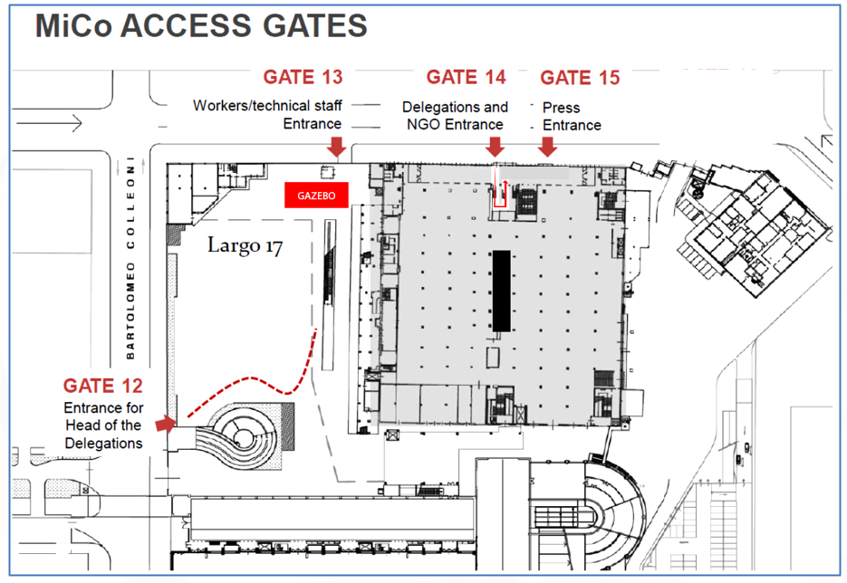
3.1.3. Accreditamento per i media pool
I fotografi e i cineoperatori che desiderano partecipare agli eventi per i quali sono previsti pool di media, devono registrarsi prima della conferenza.
La partecipazione in pool a tali eventi è consentita solo ai fotografi ed ai cineoperatori. Qualora lo spazio a disposizione dovesse esaurirsi, non sarà più possibile registrarsi.
Si avvisa che non è possibile effettuare in loco un accreditamento in pool.
La registrazione per partecipare a photo-op sarà possibile fino alle 17:00 di martedì, 5 dicembre 2018. Si prega di inviare i dati seguenti a: stampa-oscemilano18@esteri.it
• Nome
• Media di appartenenza
Pool per photo-op, 6 dicembre 2018 (“Doorstep” or “Handshake/Opening” or “Family Photo” e “Opening”) o 7 dicembre 2018
• Professione
• Telefono
• Email
Pool per photo-op, giovedì, 6 dicembre 2018
Sono previsti tre pool diversi:
08:40 – 09:50 Photo-op “Doorstep”
Arrivo dei Capi Delegazione al Centro Congressi Mi.Co.
I giornalisti sonno pregati di trovarsi al Meeting Point del Media Centre alle 08:25
09:00 – 10:00 Photo-op “Handshake/Opening”
Indirizzo di benvenuto da parte del Presidente in esercizio e Sessione Plenaria- Apertura - Discorso
I giornalisti sono pregati di trovarsi al Meeting Point del Media Centre alle 08:40
12:15 – 13:30 Photo-op “Family Photo”
Foto di gruppo
I giornalisti sono pregati di trovarsi al Meeting Point del Media Centre alle 11:45
Pool per photo-op venerdì, 7 dicembre 2018
08:45 – 10:00 Photo-op “Doorstep”
Arrivo dei Capi Delegazione al Centro Congressi Mi.Co.
I giornalisti sono pregati di trovarsi al Meeting Point nel Media Centre alle 08:30
Si avvisa che è necessario avere un apposito Floater Badge per partecipare ad un evento in un pool di media. Il Floater Badge potrà ssere ritirato presso il Media Information Desk del “Mi.Co.” almeno 15 minuti prima che il pool parta. Senza il Floater Badge non sarà possibile partecipare all'evento.
I fotografi ed i cineoperatori accreditati per un pool si devono trovare al “Meeting Point” nell'area caffè vicino al Media Information Desk da dove saranno guidati al luogo previsto per la photo-op.

3.1.4. MEETING bilaterali aperti ai Media
La partecipazione dei Media agli incontri bilaterali è possibile solo a fronte di una richiesta della delegazione.
Spetta alle delegazioni prendere contatto con i relativi rappresentanti dei media. Le delegazioni devono anche assicurarsi che essi si trovino presso il Media Information Desk del Media Centre almeno 15 minuti prima dell'incontro bilaterale, per poi essere condotti nel luogo dell'incontro.

3.1.5. Parcheggio per i mezzi mobili per riprese esterne
Il parcheggio dei mezzi mobili per riprese esterne deve avvenire attraverso il cancello 16 del Centro MiCo, via Gattamelata 16 (Via Gattamelata). Lo spazio è estremamente limitato per cui è necessario registrarsi per utilizzare il parcheggio, o registrarsi in anticipo.
Non appena lo spazio sarà esaurito, la registrazione verrà chiusa.
Per accedere con un mezzo negli spazi dedicati del Centro Congressi Mi.Co. è necessario esporre un badge auto che, una volta registrato il mezzo, potrà essere ritirato insieme al badge media presso il desk del Servizio Stampa del Ministero Esteri italiano presso l'Hotel Enterprise, Corso Sempione 91, Milano, nei giorni:
mercoledì, 5 dicembre 2018: dalle 10:00 alle 20:00
giovedì, 6 dicembre 2018: dalle 07:00 alle 20:00
La registrazione del mezzo mobile o della macchina deve essere effettuata inviando una mail con i seguenti dati a stampa-oscemilano18@esteri.it:
• Media di appartenenza
• Nome del conducente (deve essere registrato per la conferenza presso il Servizio Stampa del Ministero Esteri italiano)
• Tipo e colore del mezzo
• Targa
• Telefono
• Email
Il Ministero Italiano degli Affari Esteri e della Cooperazione Internazionale non copre altre attrezzature e relativi costi o licenze.
3.1.6. Livestream
Il livestream della conferenza sarà disponibile sul website OSCE al seguente indirizzo: www.osce.org/live.

4. INFORMAZIONI GENERALI
4.1. Trasporti
I. Come arrivare al Mi.Co.

Dall'aeroporto
Linate
Prendete l'autobus n° 73 nella zona “Uscita Arrivi Nazionali” fino al capolinea di Piazza San Babila da dove potete prendere la Linea 1 Rossa (direzione Rho Fiera Milano). Per l'ingresso da Via Gattamelata: scendete alla fermata “Cadorna”, uscite dalla Metro e raggiungete la sovrastante stazione ferroviaria: prendete il primo treno in partenza e scendete a “Domodossola”. Uscite dalla stazione e percorrete via Polizano, girate a sinistra e continuate dritti per 200 metri fino all'incrocio con Via Duilio. Girate a destra su Via Duilio e continuate dritti fino all'incrocio con Via Gattamelata. Percorrete Via Gattamelata fino al cancello 15 del Centro Congressi.
Malpensa
Il servizio ferroviario “MALPENSA EXPRESS” collega direttamente in 40 minuti l'Aeroporto al centro città con arrivo alla stazione delle Ferrovie Nord “Cadorna”. Qui prendete il primo treno in partenza e scendete a “Domodossola”. Uscite dalla stazione e prendete via Poliziano, girate a sinistra e continuate dritti per 200 metri fino all'incrocio con Via Duilio, arrivate fino all'incrocio con Via Gattamelata e poi percorrete Via Gattamelata fino al cancello 15 del Centro Congressi.
Orio al Serio
Il servizio autobus “AUTOSTRADALE” o “AIR PULLMAN” collega direttamente in 60 minuti l’Aeroporto alla città con arrivo in Stazione Centrale: prendete la Metropolitana Linea 2 Verde (direzione Abbiategrasso) e scendete a “Cadorna”.
Qui prendete la Linea 1 Rossa (direzione Rho Fiera Milano).
Ingresso da viale Eginardo / viale Scarampo: scendete alla fermata “Amendola” – a 700 m dal Centro Congressi, oppure a “Lotto” a circa 800 m.
Ingresso attraverso piazzale Carlo Magno / via Gattamelata: scendete a “Cadorna”, uscite dalla Metro e raggiungete la sovrastante stazione ferroviaria: prendete il primo treno in partenza e scendete a “Domodossola”: siete a soli 600 m dal Centro Congressi.

In treno
Stazione Centrale – Stazione Garibaldi
Prendete la Metropolitana Linea 2 Verde (direzione Abbiategrasso) e scendete a “Cadorna”, uscite dalla Metro e raggiungete la sovrastante stazione ferroviaria: prendete il primo treno in partenza e scendete a “Domodossola”. Uscite dalla stazione e prendete via Poliziano, girate a sinistra e continuate dritti per 200 metri fino all'incrocio con Via Duilio. Girate a destra su Via Duilio e continuate dritti fino all'incrocio con Via Gattamelata. Percorrete Via Gattamelata fino al cancello 15 del Centro Congressi.

Stazione Cadorna
Ingresso su via Gattamelata: Prendete il primo treno in partenza e scendete a “Domodossola”. Uscite dalla stazione e prendete via Poliziano, girate a sinistra e continuate dritti per 200 metri fino all'incrocio con Via Duilio. Girate a destra su Via Duilio e continuate dritti fino all'incrocio con Via Gattamelata. Percorrete Via Gattamelata fino al cancello 15 del Centro Congressi.
In auto
Dalle tangenziali che circondano la città seguite la segnaletica che indica a Fieramilanocity, oppure verso gli ampi parcheggi di interscambio, localizzati in prossimità della linea metropolitana:
- Cascina Gobba (n° 1800 posti). Linea Verde
- San Donato (n° 1800 posti). Linea Gialla
- Famagosta (n° 3000 posti). Linea Verde
- Bisceglie (n° 1900 posti). Linea Rossa
- Lampugnano (n° 2000 posti). Linea Rossa

TRASPORTI URBANI
Mezzi di superficie
• Autobus n° 78 – Fermata Colleoni/Gattamelata. Percorrete Via Gattamelata fino al cancello 15 del Centro Congressi.
• Tram n° 27 – Fermata Piazza 6 Febbraio. Prendete Viale Boezio e una volta superato l'incrocio con Via Domodossola, continuate su Via Duilio fino all'incrocio con Via Gattamelata. Continuate fino al cancello 15 del Centro Congressi.
In metro
• Linea 1 Rossa: Ingresso da via Gattamelata: scendete a “Cadorna”, uscite dalla Metro e raggiungete la soprastante stazione ferroviaria: prendete il primo treno in partenza e scendete a “Domodossola”. Uscite dalla stazione e prendete via Poliziano, girate a sinistra e continuate dritti per 200 metri fino all'incrocio con Via Duilio. Girate a destra su Via Duilio e continuate dritti fino all'incrocio con Via Gattamelata. Percorrete Via Gattamelata fino al cancello 15 del Centro Congressi.
• Linea 2 Verde: scendete a "Cadorna". Ingresso da via Gattamelata: uscite dalla Metro e raggiungete la soprastante stazione ferroviaria: prendete il primo treno in partenza e scendete a “Domodossola”. Uscite dalla stazione e prendete via Poliziano, girate a sinistra e continuate dritti per 200 metri fino all'incrocio con Via Duilio. Girate a destra su Via Duilio e continuate dritti fino all'incrocio con Via Gattamelata. Percorrete Via Gattamelata fino al cancello 15 del Centro Congressi.
• Linea 3 Gialla: scendete a "Duomo", prendete la Linea 1 Rossa (direzione RHO Fiera Milano). Ingresso da via Gattamelata: scendete a “Cadorna”, uscite dalla Metro e raggiungete la soprastante stazione ferroviaria: prendete il primo treno in partenza e scendete a “Domodossola”. Uscite dalla stazione e prendete via Poliziano, girate a sinistra e continuate dritti per 200 metri fino all'incrocio con Via Duilio. Girate a destra su Via Duilio e continuate dritti fino all'incrocio con Via Gattamelata. Percorrete Via Gattamelata fino al cancello 15 del Centro Congressi.
• Linea 5 Lilla:
Ingresso da viale Eginardo / viale Scarampo: scendete alla fermata “Portello” : si trova a 80 m dal Centro Congressi.
Ingresso attraverso piazzale Carlo Magno / via Gattamelata: scendete alla fermata “Portello”, percorrete via Colleoni e, sulla destra, via Gattamelata per circa 450 m, oppure scendere alla fermata "Domodossola FNM" e percorrete circa 600 m. fino al Centro Congressi.

4.1.1. Viaggiare in aereo
Ogni giorno arrivano regolarmente a Milano aerei da molte città europee e del mondo. Nella zona arrivi dei terminal internazionali degli aeroporti di Linate e di Malpensa sarà allestito un desk di accoglienza a partire da lunedì 3 dicembre 2018.

4.1.2. Viaggiare in treno
Ogni giorno arrivano a Milano treni provenienti da molte città europee e da tutte le città italiane. La principale stazione ferroviaria di Milano (https://www.milanocentrale.it/en/) si trova nel cuore della città ed è ben collegata al sistema di trasporto pubblico.

4.2. Visti
Il rilascio del visto deve avvenire prima di arrivare in Italia. I giornalisti accreditati sono invitati ad effettuare le procedure per il visto quanto prima, se titolari di un passaporto che lo rende necessario..

4.3. Ospitalità
I rappresentanti dei media sono cortesemente invitati a provvedere personalmente alla propria sistemazione alberghiera. Per queste necessità, è tuttavia possibile rivolgersi via email all’indirizzo osce@bcdme.it, cui risponde un'agenzia privata.

4.4. Valuta
La valuta ufficiale in Italia è l'euro.
Per il tasso di cambio con l'Euro consultate: https://www.ecb.europa.eu/stats/exchange/eurofxref/html/index.en.html
Si consiglia di arrivare con una piccola quantità di contanti (circa 50 Euro) oppure di cambiare soldi in aeroporto o alla stazione ferroviaria per fare fronte alle prime spese. I bancomat presenti nella zona arrivi dell'aeroporto ed anche nella sede che ospita la conferenza OSCE accettano banconote o carte di credito estere, ma non tutte.

4.5. Orario di apertura
In genere, i negozi sono aperti dal lunedì al sabato dalle 9:30 alle19:30, con qualche possibilità di variazione di orario. Molti negozi rimangono chiusi la domenica e i giorni festivi. Sabato 8 dicembre è un giorno festivo.

4.6. Banche e carte di credito
La maggior parte delle banche sono aperte dal lunedì al venerdì dalle 9:00 alle 16:15. Quasi tutte le banche sono dotate di bancomat che accettano carte di credito estere e accessibili dall'esterno (cercate l'indicazione “Bancomat”). Si consiglia di verificare con la propria banca prima di partire se quella particolare carta di credito è valida in Italia. Carte di credito come American Express, MasterCard e Visa sono accettate dovunque in Italia.

4.7. Energia elettrica
La corrente elettrica in Italia è a 230 V CA e 50 Hz (standard dell'Europa continentale). Le prese sono compatibili con la maggior parte delle altre spine europee continentali.

4.8. Clima
Nel mese di dicembre le temperature a Milano sono solitamente attorno agli 8°C con cielo prevalentemente coperto e possibilità di pioggia.

4.9. Tempo
UTC/GMT +1 ora

5. CONTATTI
5.1. Contatti Media Team
OSCE, Sezione Comunicazione e Relazioni con i Media
Segretariato OSCE
Telefono: + 43 676 71 74 592
Email: press@osce.org
Webpage: http://www.osce.org/press/contacts
Registrazione per photo-op in media pool e per spazi riservati per il parcheggio di mezzi mobili per riprese esterne:
stampa-oscemilano18@esteri.it

Per richieste di informazioni relative a questioni concernenti l'accreditamento e gli aspetti organizzativi:
Ufficio Accrediti Stampa
Ministero degli Affari Esteri e della Cooperazione internazionale - Roma
Ufficio: +39 0636913432/8573
stampa-oscemilano18@esteri.it

Per richieste di informazioni relative alle questioni su cui verterà la riunione:
Giovanni Davoli
Portavoce della Presidenza italiana dell'OSCE
Telefono: +39 06 36912118
giovanni.davoli@esteri.it

Fuori delle ore di lavoro e solo per emergenze si prega chiamare il numero: +39 06 3691 2070 (Servizio Stampa del Ministero degli Affari Esteri italiano)

6. Link utili
• Website OSCE www.osce.org
• Twitter OSCE https://twitter.com/OSCE
• Facebook OSCE https://www.facebook.com/osce.org/
• Webpage della Presidenza italiana OSCE https://www.esteri.it/mae/en/politica_estera/osce/la-presidenza-italiana-dell-osce.html
• Twitter della Presidenza italiana OSCE @ItalyatOSCE
• Webpage Ministero Affari Esteri italiano www.esteri.it
• Twitter Ministero Affari Esteri italiano Italy@ItalyMFA
• Hashtag #OSCEMC18 #WayToMilan

